La Empresa Pública (EP) y el Instituto de Postgrado (IPG) de UPSE brindan descuentos diferenciados para que evoluciones a otro nivel, conoce los canales y medios de pago autorizados:

PAGO TARJETA DE CRÉDITO
Puede cancelar la matrícula, arancel o el total de la colegiatura del programa de maestría con Tarjeta de Crédito VISA, MASTERCARD, DISCOVER, DINERS CLUB y AMERICAN EXPRESS tipo corriente (sin intereses) de manera presencial en las oficinas de UPSE MATRIZ.
O solicitar su link de pago en línea a través del sistema DataLink en el siguiente enlace:
https://ep.upse.edu.ec/index.php/formularios/formulario-pagos
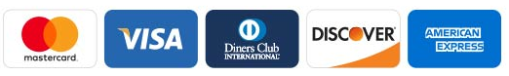

TRANSFERENCIAS AL BANCO DE PACÍFICO
Pueden efectuar los pagos a través de cajeros automáticos o de autoservicio habilitados, depósitos en ventanilla del Banco de Pacífico; y transferencias bancarias directas o interbancarias a las cuentas institucionales autorizadas a la cuenta de Empresa Pública


